SVEUČILIŠTE U ZAGREBU
RUDARSKO-GEOLOŠKO-NAFTNI FAKULTET

Marina Bošković, Ana Šimunović
IZRADA PROTOTIPA NAGIBNOG STOLA I PROVEDBA PROBNIH ISPITIVANJA NA UZORCIMA GEOSINTETIKA

Zagreb, 2013

Ovaj rad je izrađen u Geomehaničkom laboratoriju Zavoda za rudarstvo i geotehniku Rudarsko-geološko naftnog fakulteta u Zagrebu, pod vodstvom prof. dr. sc. Biljane Kovačević Zelić u suradnji s tehničkim osobljem Ivicom Juraićem i Mirkom Matkovićem, te asistenticom mag. ing. rud. Karolinom Gradiški i predan je na natječaj za dodjelu Rektorovu nagrade u akademskoj godini 2012./2013. Zahvaljujemo se prof. dr. sc Tatjani Rukavina i asistentici Josipi Domitrović dipl. ing. građ. Građevinskog fakulteta Sveučilišta u Zagrebu na ustupljenim materijalima i podacima.

Sveučilište u Zagrebu
Rudarsko-geološko-naftni fakultet

Rad je izrađen: Sveučilište u Zagrebu
Rudarsko-geološko-naftni fakultet
Zavod za rudarstvo i geotehniku
Pierottijeva 6, 10 002 Zagreb

Rad je izrađen pod vodstvom: Prof.dr.sc. Biljana Kovačević Zelić

SAŽETAK

Nagibni stol je laboratorijski uređaj na kojem se provode ispitivanja uzoraka tla, stijena i drugih materijala kako bi se na jednostavan i brz način utvrdio kontaktni kut trenja uzorka. Nagibni stol se sastoji od ploče na kojoj se nalazi uzorak, koja je na jednoj strani pričvršćena za podlogu, dok je njezina nasuprotna strana slobodna, te joj je na taj način omogućeno slobodno kretanje u vertikalnom smjeru. Na nju se, dok se nalazi pod kutom od 0°, polaže uzorak, te se ona u određenim vremenskim intervalima podiže kontinuiranom brzinom sve dok uzorak ne klizne i pređe određenu udaljenost, nakon čega se zabilježi kut pod kojim se uzorak pokrenuo. Kut trenja ovisi o vrsti materijala i hrapavosti dodirnih površina. U ovom radu nagibni stol služi za određivanje kuta trenja između različitih geosintetika. Kontaktno trenje određeno je za različite kombinacije nekoliko vrsta geosintetika: geomembrana, tkani geotekstil, netkani geotekstil i geomreža. Detaljno je opisana procedura pripreme i provedbe pokusa. Nagibni stol je projektiran i izrađen u Geomehaničkom laboratoriju Rudarsko-geološko-naftnog fakulteta.

Ključne riječi: nagibni stol, geosintetici, kontaktni kut trenja
University of Zagreb
Faculty of Mining, Geology And Petroleum Engineering

Research conducted and compiled at: University of Zagreb
Faculty of Mining, Geology and Petroleum
Engineering
Department of Mining and Geotechnics
Pierottijeva 6, 10 002 Zagreb

The paper was written under the guidance of: Prof.dr.sc. Biljana Kovačević Zelić

SUMMARY

Tilt table is a laboratory device, on which testing on samples of soils, rocks and other materials are conducted, to determine the friction angle of the sample tested, in easy and quick way. Tilting table consists of a plate on which sample is placed, which is on one side attached to the surface, while its opposite side is available to perform movement in the vertical direction. The sample is placed on the plate, while the plate is at an angle of 0 °. Plate is tilted at a certain speed, until the sample slides a certain distance, and the angle at which the sample slid is noted. The angle of friction depends on the type of material and roughness of the surfaces. In this paper, tilting table is being used to determine angle of friction between different types of geosynthetics: geomembrane, nonwoven geotextiles, woven geotextile and geogrid. The procedure, as well as the necessary tools, is described, so that this method could be properly used to determine the angle of friction. Tilt table is designed and made in the Geomechanical Laboratory of the Faculty of Mining, Geology and Petroleum Engineering.

Key words: tilt table test, geosynthetics, angle of friction

Sadržaj

1. UVOD 1
2. OPĆI I SPECIFIČNI CILJEVI RADA 3
3. GEOSINTETICI 4
3.1. Geomembrane 5
3.2. Geotekstili 6
3.3. Geomreže 6
4. METODE ODREĐIVANJA KUTA TRENJA GEOSINTETIKA 10
4.1. Metoda izravnog posmika 10
4.2. Metoda nagibnog stola 13
4.2.1. Nagibni stol 13
4.2.2. Priprema uzoraka 14
4.2.2. Priprema ploče nagibnog stola 18
5. METODE RADA 21
6. ANALIZA REZULTATA 34
6.1. Analiza rezultata – ispitivanje kontaktne čvrstoće geomembrane tipa 1 (GM1) 34
6.2. Analiza rezultata – ispitivanje kontaktne čvrstoće geomembrane tipa 2 (GM2) 36
6.3. Zbirna analiza rezultata provedenih laboratorijskih ispitivanja 39
7. ZAKLJUČAK 44
8. LITERATURA 46

POPIS OZNAKA I ODGOVARAJUĆIH SI JEDINICA

d dimenzije ploče i aparature (mm),
σ naprezanje (Pa),
F sila (N),
A površina pločica (m²),
β kut nagiba pod kojim dolazi do klizanja (°),
φ kut trenja (°),
F sila (N),
R sila otpora (N),
W težina tijela (kN),
m masa pločica (g),
δ pomak uzorka (mm),
σ naprezanje (Pa),
ρ_{a} površinska gustoća (g/m²),
k koeficijent propusnosti (cm/s),

POPIS SLIKA
Slika 3-1. Sustav geomembrana-geotekstil 7
Slika 3-2. Temeljni zaštitni sustav pri izgradnji odlagališta otpada (Šimunović 2013) 8
Slika 3-3. Shema pokrova pri izgradnji odlagališta otpada (Šimunović 2013) 9
Slika 4-1. Prikaz uređaja za pokus izravnog posmika(Gourc et al. 2004) 11
Slika 4-2. Prikaz rezultata ispitivanja metodom izravnog posmika (Kvasnička, Domitrović 2007) 12
Slika 4-3. Sheme raznih modela nagibnih stolova (Šimunović 2013) 13
Slika 4-4. Aparatura nagibnog stola izrađenog na RGN fakultetu (Bošković 2013) 14
Slika 4-5. Korištene podloge- a) tunelska geomembrana i b) geomembrana S 500 T(Bošković 2013) 15
Slika 4-6. a) Uzorak 1-geotekstil Drefon S 500, b) Uzorak 2-geotekstil Drefon S 375 (Bošković 2013) 16
Slika 4-7. a) Uzorak 3-tkani geotekstil PP 135), b) Uzorak 4-geomreža Ibergrid 30/30 (Bošković 2013) 16
Slika 4-8. Priprema ploče nagibnog stola (Bošković 2013) 19
Slika 4-9. Pomagala za pripremu uzoraka (Bošković 2013) 19
Slika 5-1. Mehanizam klizanja niz kosinu (Šimunović 2013) 21
Slika 5-2. Faze tijekom provođenja testiranja na nagibnom stolu – 1. statična faza, 2. tranzicijska faza, 3. faza nestabilnog klizanja (Šimunović 2013) 22
Slika 5-3. Prikaz naglog klizanja pri ispitivanju uzorka tkanog geotekstila na krutoj geomembrani (Bošković 2013) 23
Slika 5-4. Prikaz postepenog klizanja pri ispitivanju uzorka geomreže na savitljivoj geomembrani (Bošković 2013) 23
Slika 5-5. Prikaz dobivanja kuta trenja na uzorku broj 1; a) opterećenje 1, b) opterećenje 2, c) opterećenje 3 (Bošković 2013) 25
Slika 5-6. Prikaz dobivanja kuta trenja na uzorku broj 2; a) opterećenje 1, b) opterećenje 2, c) opterećenje 3 (Bošković 2013) 26
Slika 5-7. Prikaz dobivanja kuta trenja na uzorku broj 3; a) opterećenje 1, b) opterećenje 2, c) opterećenje 3 (Bošković 2013) 27
Slika 5-8. Prikaz dobivanja kuta trenja na uzorku broj 4; a) opterećenje 1, b) opterećenje 2, c) opterećenje 3 (Bošković 2013) 28
Slika 5-9 Prikaz dobivanja kuta trenja na uzorku broj 1*; a) opterećenje 1, b) opterećenje 2, c) opterećenje 3 (Bošković 2013) 30
Slika 5-10. Prikaz dobivanja kuta trenja na uzorku broj 2*; a) opterećenje 1, b) opterećenje 2, c) opterećenje 3 (Bošković 2013) 31
Slika 5-11. Prikaz dobivanja kuta trenja na uzorku broj 3*; a) opterećenje 1, b) opterećenje 2, c) opterećenje 3 (Bošković 2013) 32
Slika 5-12. Prikaz dobivanja kuta trenja na uzorku broj 4*; a) opterećenje 1, b) opterećenje 2, c) opterećenje 3 (Bošković 2013) 33
Slika 6-1. Grafički prikaz ovisnosti kuta trenja o opterećenju na geomembrani 1 (Bošković 2013) 39
Slika 6-2. Grafički prikaz ovisnosti kuta trenja o opterećenju na geomembrani 2 (Bošković 2013) 40
Slika 6-3. Grafički prikaz usporedbe rezultata ispitivanja za tip opterećenja 1 (Šimunović 2013) 41
Slika 6-4. Grafički prikaz usporedbe rezultata ispitivanja za tip opterećenja 2 (Šimunović 2013) 42
Slika 6-5. Grafički prikaz usporedbe rezultata ispitivanja za tip opterećenja 3 (Šimunović 2013) 42

POPIS TABLICA
Tablica 4-1. Prikaz korištenih vrijednosti normalnih naprezanja 17
Tablica 5-1. Program laboratorijskog ispitivanja uzoraka na GM1 24
Tablica 5-2. Program laboratorijskog ispitivanja uzoraka na GM2 29
Tablica 6-1. Rezultati ispitivanja na uzorku broj 1 34
Tablica 6-2. Rezultati ispitivanja na uzorku broj 2 34
Tablica 6-3. Rezultati ispitivanja na uzorku broj 3 35
Tablica 6-4. Rezultati ispitivanja na uzorku broj 4 36
Tablica 6-5. Rezultati ispitivanja na uzorku broj 1* 36
Tablica 6-6. Rezultati ispitivanja na uzorku broj 2* 37
Tablica 6-7. Rezultati ispitivanja na uzorku broj 3* 37
Tablica 6-8. Rezultati ispitivanja na uzorku broj 4* 38
Tablica 6-9. Usporedba rezultata kuta trenja GM1 i GM2 43

1. UVOD

Širenjem gradova i porastom broja stanovnika, došlo je do potrebe za izvođenjem geotehničkih objekata na inženjerski nepovoljnim lokacijama. Razvojem geotehnike i graditeljstva u drugoj polovici prošlog stoljeća, počinju se koristiti materijali koji su sigurni, jednostavni za postavljanje, bolji od prirodnih materijala, te koji obavljaju više funkcija istovremeno. To su polimerni materijali koji poboljšavaju svojstva tla - geosintetici. Geosintetici su postali nezamjenjivi pri izgradnji podzemnih i površinskih građevinskih objekata, a ono što ih čini boljim izborom od prirodnih materijala je kontrola kvalitete kroz koju prolaze te jednostavnost ugradnje. Za razliku od prirodnih materijala koje su zamijenili, svojstva geosintetika (ako se njima rukuje prema preporukama proizvođača) ne osciliraju u velikoj mjeri.
Dobro i sigurno projektiranje geotehničkih objekata zahtjeva i dobro poznavanje različitih projektnih parametara među kojima su od iznimne važnosti parametri čvrstoće, a jedan od njih upravo je kut trenja. Općenito govoreći, kut trenja može se odrediti na više načina – npr. pomoću uređaja za izravni ili troosni posmik. No ti su uređaji skupi, vrijeme ispitivanja je dulje, te nisu jednostavni za rukovanje. Za razliku od navedenih uređaja, nagibni stol je jednostavan za rukovanje, pa se njime vrlo brzo i jednostavno može odrediti kut trenja. Osim toga jednostavan je i za izradu što ga čini i ekonomski pristupačnijim. Nagibni stol kao metoda za određivanje kuta trenja u geotehničkim laboratorijima koristi se uglavnom za ispitivanja na uzorcima tla, te kontaktnih svojstava tala s različitim vrstama geosintetika (Ling et al. 2002). Uspješnost primjene ove metode ovisi o mnogim parametrima, no ponajprije o samoj izvedbi nagibnog stola, potom o pripremi uzoraka, te načinu provođenja ispitivanja.
U ovome radu bit će opisana izrada prototipa nagibnog stola, kao i metoda određivanja kuta trenja pomoću tog uređaja. Dimenzije i model nagibnog stola nisu strogo propisane normama, pa su stoga proizvoljno odabrane. Osim nagibnog stola, detaljnije su opisane i neke vrste geosintetika, odabrane za provedbu probnih ispitivanja. Također, u nastavku bit će prikazana ispitivanja na nekoliko vrsta geosintetika, koji pri projektiranju pojedinih geotehničkih objekata mogu doći u izravan kontakt. Na kraju rada bit će predstavljeni dobiveni rezultati, koji će pokazati da li je primjena nagibnog stola kao metode određivanja kuta trenja geosintetičkih materijala moguća, te za koje geosintetičke materijale se ona može koristiti.

2. OPĆI I SPECIFIČNI CILJEVI RADA

Dva su osnovna cilja ovog rada bila izrada nagibnog stola te provedba probnih ispitivanja na nekoliko različitih vrsta geosintetika. Namjena konstruiranog nagibnog stola jest određivanje kuta trenja na kontaktu različitih vrsta uzoraka tala i geosintetika. U ovom radu bit će detaljno prikazana procedura određivanja kuta trenja pomoću nagibnog stola, na kontaktu između dva različita geosintetika, kao i analiza dobivenih rezultata.

3. GEOSINTETICI

Geosintetici su proizvodi izrađeni od sintetičnih materijala. Uporaba geosintetika danas je raznovrsna. Upotrebljavaju se u različitim segmentima inženjerstva a najintenzivnije u graditeljstvu, posebice u prometnicama, zgradarstvu, hidrotehničkim objektima, objektima za zaštitu okoliša, odlagalištima otpada i sl. Njihova uloga također je vrlo raznolika, te upravo stoga danas na raspolaganju imamo veliki broj proizvođača različitih vrsta geosintetika i materijala od kojih su izrađeni.
Geosintetički materijali imaju nekoliko osnovnih funkcija, a to su:
- separacija,
- armiranje,
- filtracija (dreniranje),
- zaštita pokosa od erozije,
- osiguranje vodonepropusnosti (brtvljenje),
- ojačanje tla (stabilizacija - poboljšanje nosivosti i stabilnosti).

Proizvode se u obliku folija, namotaja i rola čime je pojednostavljeno njihovo postavljanje. Osim toga zamjenjuju prirodne materijale, te daju bolja, jednostavnija i sigurnija tehnička rješenja.
Prilikom izrade odlagališta otpada, brana i drugih objekata koji zahtijevaju nepropusnost jedna od najvažnijih funkcija jest brtvljenje odnosno sprečavanje prodora vode u odlagalište otpada ili procjedne tekućine u dublje slojeve ispod odlagališta, te omogućavanje kontroliranog otjecanja otpadnih produkata radi naknadnog pročišćavanja. Tu ulogu najčešće preuzima geomembrana. Da bi geomembrane obavile svoju funkciju ne smiju biti oštećene te se iz toga razloga geomembrane postavljaju u kombinaciji s različitim vrstama geotekstila koji štite geomembranu od oštećenja, razdvajaju slojeve različitog sastava i namjene, te osiguravaju filtarsku stabilnost drenažnih slojeva. Sanacije temelja odlagališta otpada skupe su i teško tehnički izvedive, stoga je važno koristiti kvalitetne materijale koji imaju potrebnu fizičku i kemijsku otpornost. Za vrijeme izgradnje i životnog vijeka različitih objekata geomembrana može biti izložena mehaničkim oštećenjima te kemijskim i biološkim utjecajima.

3.1. Geomembrane

Geomembrane pripadaju skupini najčešće upotrebljavanih geosintetika (slika 4-1.). Njihova osnovna uloga je brtvljenje. Sastav geomembrana treba biti takav da im osigurava dovoljnu vodonepropusnost (npr. za odlagališta otpada k≤10⁻¹¹ m/s), a u mnogim slučajevima i dovoljnu mehaničku otpornost za uvjete pri polaganju i naknadnom korištenju objekta. Ako to nije slučaj, treba ih posebno zaštititi, te se u tu svrhu koriste različite vrste geotekstila. Geomembrane mogu biti različitih debljina- najčešće se koriste one debljine od 0,25 mm do 2,5 mm, rjeđe se koriste i geomembrane puno veće debljine, do 15 mm (Babić et al. 1995). Proizvode se od raznih polimernih materijala (PEHD, PELD, PVC), sintetičkih guma i njihovih kombinacija. Za brtvljenje najčešće se upotrebljavaju polietilenske geomembrane visoke gustoće (PEHD gustoće 940 – 960 kg/m³). Folije mogu biti jednoslojne i višeslojne. Geomembrane imaju jako dobre tehničke karakteristike, a to su visoka otpornost na kidanje i proboj, te izvanredna kemijska otpornost na organske i anorganske tvari, te otapala. Minimalni vijek im trajanja iznosi 10 godina.
Prilikom izgradnje objekata kojima je od iznimne važnosti upravo svojstvo nepropusnosti kombiniraju se različite vrste geosintetika. Najčešće je to kombinacija geotekstila koji štiti geomembranu. Na geomembranu se po potrebi postavlja geomreža koja ima funkciju ojačanja pokrovnog brtvenog sustava. Ona može podnijeti veliko opterećenje pri ugradnji ili izdržati velike sile kada je prisutno malo deformiranje mreže. Na velikim strminama ili dugim kosinama kao npr. odlagališta, geomreže se mogu koristiti za povećanje stabilnosti slojeva pokrovnog brtvljenja (Sačer 2010). Osim uloge zaštite geotekstil obavlja i funkciju filtriranja.

3.2. Geotekstili

Geotekstili su geosintetici načinjeni od posebno složenih i učvršćenih poliamidnih (sintetičkih) vlakana. Imaju izgled tkanine otkuda i ime. Propusni su i savitljivi. Geotekstili imaju funkciju razdvajanja, armiranja, filtriranja i dreniranja. Prema načinu izrade dijele se na:
- netkani geotekstil- proizvedeni iglanjem ili termičkim prešanjem vlakana
- tkani geotekstil- načinjeni su od dva ili više nizova vlakana međusobno isprepletenih u okomitom smjeru
Kod tkanih geotekstila postupak tkanja se izvodi na posebnim strojevima a sastoji se u tome da se isprepleću nizovi niti u međusobno okomitom položaju. Na stroju se mogu izvesti različiti vezovi o kojima ovise mehanička i fizička svojstva tkanine. Tkani se geotekstili više koriste za armiranje od netkanih jer su u osnovi čvršći. No, mogu se upotrebljavati i za druge namjene, jer se njihova građa i svojstva mogu sukladno namjeni mijenjati i proizvoditi u kontroliranim tvorničkim uvjetima. Geotekstili načinjeni od trakastih niti odlikuju se dobrom savitljivošću.
Netkani geotekstili dobivaju se mehaničkim i/ili kemijskim i/ili termičkim sastavljanjem kontinuiranih (filament) ili diskontinuiranih (stopel) vlakana položenih u slojeve, bez primjene tkanja, pletenja ili kakve njihove kombinacije. Mehanički se tkanje učvršćuje postupkom takozvanog "iglanja", to jest tkanje se višestruko probada brojnim kukastim iglama pri čemu se vlakna vrlo jako zamrse i zapletu. Postupkom izrade netkanih tekstila od kratkih vlakana proizvode se netkani tekstili površinske gustoće 100 do 1000 g/m², odnosno debljine i do 5 mm.

3.3. Geomreže

Geomreže su geosintetici koji su otvorene građe što znači da su im otvori puno većih dimenzija od dimenzija materijala.
Oblici otvora mogu biti pravokutni ili romboidni. Načinjene su od poliestera koji osigurava dobra mehanička svojstva i dovoljnu otpornost prema visokim temperaturama. Glavna im je svrha armiranje, a u nekim slučajevima mogu služiti i za razdvajanje materijala.
Više je načina proizvodnje mreža. Danas se geomreže proizvode na način da se vrši zavarivanje vlakana ili traka prethodno položenih na određene razmake. Spajanje se može izvesti termičkim, kemijskim ili mehaničkim načinom. Mreže su obično široke do 2 metra.

3.4. Sustavi geosintetika

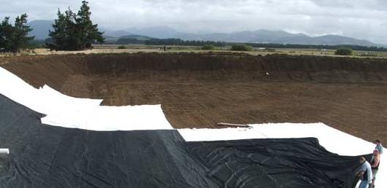

Slika 3-1. Sustav geomembrana-geotekstil

Sustavi geosintetika (slika 3-1.) najčešće se upotrebljavaju pri izgradnji odlagališta otpada, prometnica, hidrotehničkih objekata (brane, nasipi i sl.), te prilikom rekultivacije i prenamjene zagađenih ili devastiranih područja (Briancon et al. 2002).
Prilikom izvedbe složenijih sustava na kosinama potrebno je obratiti veću pozornost na mogućnost klizanja komponenti sustava. Klizanje je moguće osobito na kontaktima slojeva koji sačinjavaju zaštitni sustav. Upravo zbog te mogućnosti posebno se moraju provjeriti koeficijenti trenja (čvrstoća na posmik) između pojedinih dijelova (slojeva) temeljnog, odnosno pokrovnog zaštitnog sustava. Kritična područja su kontakti geomembrane s drugim materijalima jer je geomembrana redovito element sustava s najmanjim koeficijentom trenja (Kvasnička, Veinović 2007).
Na primjeru sustava geosintetika koji se upotrebljavaju na odlagalištima otpada mogu se vidjeti spomenuta kritična područja. Prilikom izgradnje odlagališta otpada sustavi geosintetika koriste se unutar temeljenog zaštitnog sustava i završnog pokrova.

Slika 3-2. Temeljni zaštitni sustav pri izgradnji odlagališta otpada (Šimunović 2013)

Na slici 3-2. prikazana je shema temeljenog zaštitnog sustava pri izgradnji odlagališta otpada. Na tom prikazu vidi se sustav geosintetika, koji se nalazi ispod sloja za prikupljanje filtrata. On je sastavljen od dva geosintetika - geomembrane, čija je svrha brtvljenje i geotekstila, koji služi zaštiti geomembrane.
Prilikom projektiranja sustav prekrivanja odlagališta otpada, također se često koriste sustavi geosintetika, jer osim što svojim svojstvima nadmašuju prirodne materijale, količinski je potrebno manje geosintetičkih materijala, nego što bi trebalo prirodnih materijala za istu zadanu površinu. Na slici 3-3. prikazan je sustav prekrivanja odlagališta otpada pomoću nekoliko geosintetika. Izravno na sloj otpadnog materijala položen je sloj za izravnavanje, a na njega geokompozit (Zornberg et al.). Svrha tog geokompozita jest dreniranje, a sastoji se od geomreže i geotekstila. Iznad njega je položena geomembrana čija je funkcija brtvljenje, a na njemu je postavljen još jedan sloj geokompozita, također sastavljenog od geomreže i geotekstila.

Slika 3-3. Shema pokrova pri izgradnji odlagališta otpada (Šimunović 2013)

4. METODE ODREĐIVANJA KUTA TRENJA GEOSINTETIKA

4.1. Metoda izravnog posmika

Pokusi koji se koriste za definiranje kuta trenja prema Europskim normama EN ISO 12957-1, 2005 i EN ISO 12957-2, 2005 (Girard et al. 2002) su nagibni stol te izravni posmik. Dodirna ploha u sustavima geosintetika koja se smatra kritičnom je ona između geomembrane i geotekstila.
Uređaj za izravni posmik, minimalnih dimenzija plohe smicanja 300x300 mm, jedna je od metoda koje se koriste za određivanje kuta trenja između geosintetika i tla, odnosno između dviju vrsta geosintetika, te je moguće ispitivati drenirane i saturirane uzorke (Gourc et al. 2004). Tim se pokusom trenje određuje posredno. Ispituje se, naime, sila potrebna da se geotekstil izvuče iz tla (u slučaju ispitivanja kombinacije tlo-geosintetik), ili sila potrebna da razvoji dva geosintetika koji su položeni jedan na drugi. Ta se sila naziva i silom klizanja. Za razliku od nagibnog stola, na kojem se prilikom provođenja ispitivanja može nanositi samo vertikalno opterećenje, pri pokusu izravnog posmika nanosi se i posmična sila, što doprinosi mogućnostima ispitivanja, te rezultira širim spektrom podataka pri ispitivanju. Osim toga pri ispitivanju izravnim posmikom mogu se koristiti puno veća opterećenja (opterećenja 50 – 500 kPa), jer ne dolazi do prevrtanja kao što je to moguće prilikom ispitivanja na nagibnom stolu (opterećenja do 10 kPa) (Wu et al. 2007). U pokusu se mjere normalna naprezanja i deformacije, te pomak i sila posmika. Ovim ispitivanjem mjeri se otpor trenja između dva geosintetika ili kombinacije tla i geosintetika. Ispitivanja kombinacije tla i geosintetika se mogu provoditi u zasićenim uvjetima (kutija u kojoj se smiče uzorak može biti ispunjena vodom) što omogućuje pravu simulaciju uvjeta na terenu. Uređaj za izravni posmik za određivanje kontaktnog trenja između dva geosintetika shematski je prikazan na slici 4-1.

Slika 4-1. Prikaz uređaja za pokus izravnog posmika(Gourc et al. 2004)

Donji geosintetik je smješten na fiksiranu podlogu a pričvršćuje se stezaljkama ili lijepljenjem. Pokazalo se da je lijepljenje geosintetika bolji izbor, jer je pri korištenju stezaljki za pričvršćenje geosintetika povećana je mogućnost progresivnog sloma. Viskoznost ljepila (Aydogmus et al. 2002) mora biti takva da se ono zadržava na površini uzorka i ne prodire u sam uzorak, kako ne bi utjecalo na rezultate ispitivanja. U okvir koji se polaže na donji geosintetik, koji je mobilan u horizontalnom smjeru, postavlja se gornji geosintetik koji je također lijepljen na čvrstu bazu koja svojim dimenzijama točno odgovara dimenzijama okvira. Iznad gornjeg geosintetika nalazi se membrana s vodom, kako bi nanošenjem normalne sile došlo do ravnomjernog opterećenja na uzorke. Potom se nanose normalna i posmična sila, kako bi se odredila točka sloma. Vertikalno opterećenje nanosi se na uzorak komprimiranim zrakom koji djeluje na fleksibilnu membranu. Opterećenje se kontrolira pomoću regulatora zraka. Prilikom provedbe ispitivanja pomoću izravnog posmika pokus se provodi u dvije faze. Prva je faza konsolidacije, koja traje sat vremena, tijekom kojih su uzorci izloženi samo vertikalnom opterećenju kako bi se osiguralo da su oba uzorka potpuno pričvršćena za svoje podloge kako bi proces lijepljenja završio, te kako tijekom nanošenja horizontalnog opterećenja ne bi došlo do klizanja (Ghazavi et al. 2013). Potom slijedi faza posmika, tijekom koje se postepeno nanosi horizontalno opterećenje. Tijekom pokusa se mjere normalna naprezanja i deformacije, te pomak i sila posmika.
Da bi se iz ispitivanja odredio kut trenja potrebno je izvesti minimalno dva ispitivanja, no radi bolje interpretacije rezultata provodi se tri ili više (Kvasnička 2007). Tri kombinacije uzoraka koji se ispituju podvrgavaju se različitim početnim naprezanjima, kako bi se nakon provedbe ispitivanja dobile različite posmične čvrstoće. Dobivene posmične čvrstoće ucrtavaju se u σ-τ dijagram, te je bitno da su dovoljno različite kako bi se potom mogao povući Mohr-Coulombov pravac čvrstoće. Iz dijagrama se može očitati kut trenja kao što je prikazano na slici 4-2.

Slika 4-2. Prikaz rezultata ispitivanja metodom izravnog posmika (Kvasnička, Domitrović 2007)

Nedostaci uređaja za izravni posmik su slijedeći:
- izvođenje postupka zahtjeva skuplju aparaturu
- potrebno je ispitati trostruko više uzoraka nego metodom nagibnog stola kako bi se dobio kut trenja za jedan uzorak, što zahtijeva i više vremena
- pri manjim opterećenjima ovaj pokus ne daje pouzdane rezultate.
Kod uzoraka koji su ispitani korištenjem obje metode, primijećeno je da se dobiju veći rezultati parametara čvrstoće veći pokusima izravnog posmika (Izgin et al. 1998). Važno je napomenuti da je pokus izravnog posmika kontroliran pomakom uzorka, dok je pokus na nagibnom stolu kontroliran nametnutom silom (Wu et al. 2006). Pri ispitivanju metodom izravnog posmika iz dijagrama se može dobiti vršna i rezidualna čvrstoća, dok se pri ispitivanju metodom nagibnog stola dobiva samo podatak o vršnoj čvrstoći.

4.2. Metoda nagibnog stola

4.2.1. Nagibni stol
Nagibni stol (engl. tilt table) je uređaj kojemu je osnovna namjena mjerenje kuta nagiba pod kojim dolazi do otklizavanja uzorka s plohe stola. Na slici 4-3. prikazane su različite izvedbe nagibnih stolova za mjerenja kontaktnog kuta trenja.
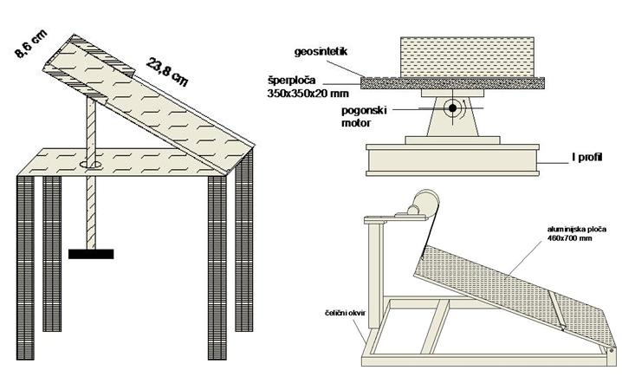

Slika 4-3. Sheme raznih modela nagibnih stolova (Šimunović 2013)

Aparatura nagibnog stola izrađenog na Rudarsko-geološko-naftnom fakultetu je jednostavna i sastoji se od ploče dimenzija 300×400 mm koja je pridržana na jednome kraju i rotira oko donje osi čime omogućava podizanje drugoga kraja do maksimalne vrijednosti 90°, kao što se može vidjeti na slici 4-4. Podizanje ploče omogućeno je finim vijkom kojim se postiže brzina podizanja 1°/2s. Ploča je izrađena od aluminija s niskom prirodnom hrapavošću čime su izbjegnute dodatne nepravilnosti u slučaju primjesa ostalih metala (Designation USBR 6258-09). Pomična ploča smještena je na osnovnoj ploči dimenzija 450×500 mm koja ima ulogu pridržavanja uzorka u slučaju otklizavanja. Vijak za pomicanje ploče smješten je sa stražnje strane aparature, kako bi se izbjegli mogući nagli pomaci. Ploča je većih dimenzija iz razloga što se na nju postavljaju uzorci geosintetika. Kutomjer za mjerenje kuta nagiba smješten je s bočne strane pomične ploče. Cijela aparatura je samostalna i smještena na stalku visine 760 mm kako bi se izbjegla ometanja tijekom izvođenja pokusa.
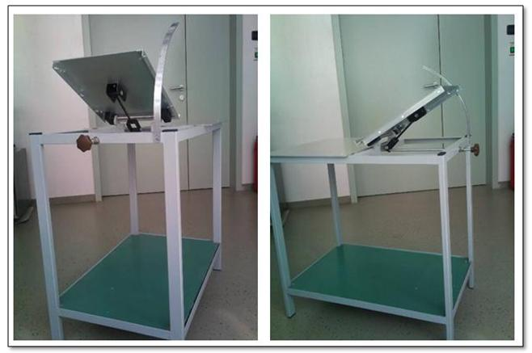

Slika 4-4. Aparatura nagibnog stola izrađenog na RGN fakultetu (Bošković 2013)

Plan rada sastoji se od nekoliko faza:
- priprema uzoraka,
- priprema ploče nagibnog stola,
- mjerenje i zapisivanje rezultata,
- analiza rezultata.

4.2.2. Priprema uzoraka
Ispitivanja su provedena na dvije različite podloge:
- tunelska geomembrana (slika 4-5. a),
- geomembrana S 500 T (slika 4-5. b),
u kombinaciji s tri različita uzorka geotekstila i jednom geomrežom:
- geotekstil Drefon S 500 (slika 4-6. a),
- geotekstil Drefon S 375 (slika 4-6. b),
- tkani geotekstil PP 135 (slika 4-7. a),
- geomreža Ibergrid 30/30 (slika 4-7. b).

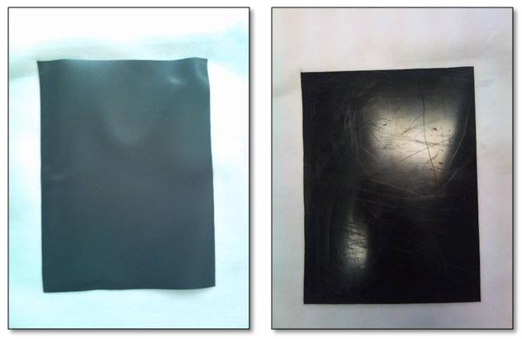

Slika 4-5. Korištene podloge- a) tunelska geomembrana i b) geomembrana S 500 T(Bošković 2013)

Na slici 4-5. a) prikazana je tzv. tunelska geomembrana (dalje se u tekstu navodi kao geomembrana tipa 1 ili GM1) debljine 1,74 mm, karakterizirana svojstvom savitljivosti zbog što lakšeg postavljanja prilikom izgradnje tunela. Geomembrana slika 4-5. b) tvorničkog naziva S 500T (dalje se u tekstu navodi kao geomembrana tipa 2 ili GM2) debljine je 2,39 mm i površinske mase 520,54 g/m² (Građevinski fakultet Zagreb 2013).

Slika 4-6. a) Uzorak 1-geotekstil Drefon S 500, b) Uzorak 2-geotekstil Drefon S 375 (Bošković 2013)
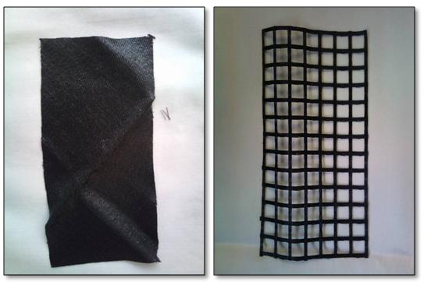

Slika 4-7. a) Uzorak 3-tkani geotekstil PP 135 ), b) Uzorak 4-geomreža Ibergrid 30/30 (Bošković 2013)

Od netkanih geotekstila ispitane su dvije vrste poznate pod komercijalnim nazivom Drefon S 500 slika 4-6. a) i Drefon S 375 slika 4-6. b). Oznake S 500 i S 375 ukazuju na površinsku masu geotekstila izraženu u g/m².
Slika 4-7. a) prikazuje tkani geotekstil PP 135 debljine 0,78 mm, kojemu su niti međusobno okomito isprepletene i površinske mase 133,22 g/m² dok je na slici 4-7. b) prikazana geomreža Ibergrid 30/30 s otvorima okaca: MD 28,91 mm i CMD 27,06 mm (Građevinski fakultet Zagreb).
Priprema uzoraka sastojala se od rezanja referentnih uzoraka na dimenzije 240×500 mm na koje se kasnije nanosilo različito opterećenje. Referentni uzorci su uzeti iz sredine namotaja zbog mogućih oštećenja na rubovima namotaja koji bi mogli utjecati na krajnje rezultate. Prilikom provedbe pokusa korištena su tri različita opterećenja dobivena korištenjem keramičkih pločica dimenzija 200×200 mm, prikazana u tablici 4-1.
Normalno naprezanje izračunava se korištenjem izraza (4-1):

$$σ=\frac{F×cosβ}{A} (4-1)$$

gdje je:
$$σ-opterećenje\left[Pa\right],$$
$F-sila$ $\left[N\right],$
$β-kut nagiba ploče$ $[°]$,
$A-površina pločice$ $[m^{2}]$.

Tablica 4-1. Prikaz korištenih vrijednosti normalnih naprezanja
Opterećenje | Masa ploča (g) | Naprezanje (Pa)
1 | 1217,89 | 298,69
2 | 1817,80 | 445,82
3 | 2418,71 | 593,19

Ploče su omotane uzorcima geosintetika, numerirane te pričvršćene ljepljivom trakom. S bočnih strana uzoraka postavljene su trakasti pokazivači čiji su krajevi završavali na mjernoj ljestvici sa svrhom lakšeg detektiranja početka klizanja uzoraka.

4.2.2. Priprema ploče nagibnog stola

Prije započinjanja pokusa naginjanja, izvedena je priprema podloge na ploči nagibnog stola (slika 4-8). Da bi tijekom pokusa podloga stajala mirno i bez pomicanja učvršćena je za ploču pomoću dvostrano ljepljive trake. Na rubovima podloge postavljene su milimetarske mjerne ljestvice za lakše uočavanje pokretanja uzoraka niz ploču. Provjera horizontalnosti ploče prije pokretanja pokusa naginjanja, tj. provjera kuta nagiba ploče izvedena je pomoću vodene vage.

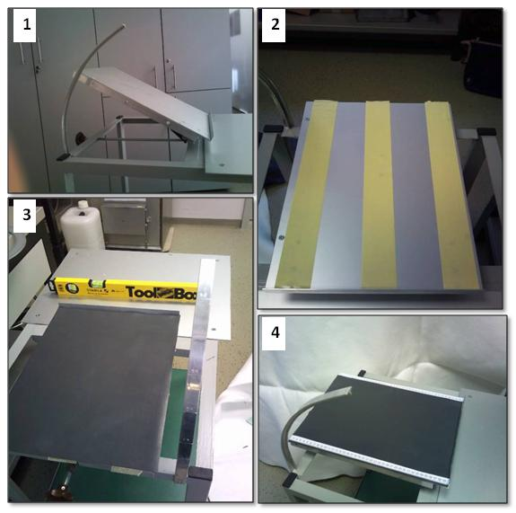

Slika 4-8. Priprema ploče nagibnog stola (Bošković 2013)
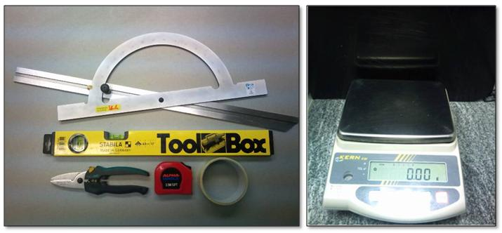

Slika 4-9. Pomagala za pripremu uzoraka (Bošković 2013)

Da bi se uzorci i ploča nagibnog stola pripremili korištena su još slijedeća pomagala: obične škare, škare za rezanja lima, skalpel, ljepljiva traka, obostrano ljepljiva traka, vodena vaga, umjereni kutomjer s vijkom i metar za mjerenje (slika 4-9.).

5. METODE RADA

Nakon pripreme uzoraka i ploče nagibnog stola započeto je ispitivanje na uzorcima. Pripremljeni uzorci su postavljeni na početak nagibne ploče i centrirani pomoću pokazivača. Pokazivači na uzorcima su postavljeni na 200 mm od vrha ploče kao početna točka klizanja. Ploča se podiže ručno pomoću okretanja finog vijka brzinom 1°/2s s početnog kuta od 0°. Smatra se da je uzorak kliznuo kada se ostvari pomak od 5 mm (Narejo 2002) nakon čega se zabilježi kut pod kojim se uzorak pokrenuo. Kontaktni kut trenja ovisi o vrsti materijala i hrapavosti dodirnih površina.
Na slici 5-1. prikazan je mehanizam klizanja niz kosinu, koji je identičan mehanizmu klizanja niz ploču nagibnog stola prilikom izvođenja ispitivanja uzoraka. U statičkim uvjetima kut trenja određuje se izjednačavanjem sile koja djeluje na tijelo i želi ga pomaknuti niz kosinu (sila F) i sile koja se tome opire i sprečava gibanje niz kosinu, (sila R).

Slika 5-1. Mehanizam klizanja niz kosinu (Šimunović 2013)
Odnos tih sila prikazan je slijedećom jednadžbom:
$$F=R, (5-1)$$
$$F=Wsinβ (5-2)$$
$$R=Wcosβ tgφ (5-3)$$
$$Wsinβ=Wcosβ tgφ (5-4)$$
$$tgβ=tgφ (5-5)$$
$β=φ (5-6)$,
gdje je:
$$F-aktivna sila\left[N\right],$$
$R-sila otpora$ $\left[N\right],$
$W-težina tijela na kosini$ $[kN]$,
$$β-kut nagiba pod kojim dolazi do klizanja tijela,$$
$$φ- kut trenja.$$
Iz jednadžbe ravnoteže sila se može zaključiti kako je upravo kut nagiba pod kojim dolazi do klizanja uzorka, jednak kutu trenja uzorka.

Slika 5-2. Faze tijekom provođenja testiranja na nagibnom stolu – 1. statična faza, 2. tranzicijska faza, 3. faza nestabilnog klizanja (Šimunović 2013)

Tijekom provođenja ispitivanja metodom nagibnog stola postoji nekoliko faza (Pitanga, Gourc, Vilar 2009) koje su prikazane na slici 5-2. U prvoj fazi tijekom provođenja pokusa, podizanjem ploče i povećavanjem kuta β, uzorak je statičan i ne klizi, nema pomaka (δ=0). Prva faza traje sve dok ne dođe do pomaka uzorka. Druga faza je tranzicijska faza; povećavanjem nagiba ploče nagibnog stola uzorak počinje postupno klizati, a njegova akceleracija ima tendenciju rasta. Tijekom treće faze – faze nestabilnog klizanja – uzorak kliže ubrzano po ploči, te unatoč tome što je nagib sada nepromjenjiv njegova brzina klizanja raste.

Ako se promatra samo pomak tijela/uzorka, mehanizam klizanja dijelimo na dva tipa:
tip (a): naglo klizanje - pomak (δ) uzorka je iznenadan i uzorak kliže nestabilno; na slici 5-3. prikazan je primjer takvog klizanja,

Slika 5-3. Prikaz naglog klizanja pri ispitivanju uzorka tkanog geotekstila na krutoj geomembrani (Bošković 2013)
tip (b): postepeno klizanje – pomak (δ) uzorka postepeno raste s povećanjem nagiba; na slici 5-4. prikazan je primjer takvog klizanja.

Slika 5-4. Prikaz postepenog klizanja pri ispitivanju uzorka geomreže na savitljivoj geomembrani (Bošković 2013)
Slijedeća tablica 5-1. prikazuje program ispitivanja različitih vrsta geosintetika u kontaktu s geomembranom tipa 1 (GM1), te nanesena početna opterećenja.

Tablica 5-1. Program laboratorijskog ispitivanja uzoraka na GM1
Ispitivanje | Podloga | Uzorak | Opterećenje (Pa)
1 | GM1 | GTx1- DREFON S 500  Uzorak 1 | 314.68
2 |  |  | 461.81
3 |  |  | 611.92
1 | GM1 | GTx2-DREFON S 375  Uzorak 2 | 308.71
2 |  |  | 456.87
3 |  |  | 606.99
1 | GM1 | GTx3-PP 135  Uzorak 3 | 303.22
2 |  |  | 451.42
3 |  |  | 601.54
1 | GM1 | GMr-Ibergrid 30/30  Uzorak 4 | 306.66
2 |  |  | 454.88
3 |  |  | 604.99

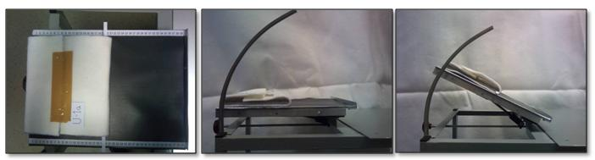
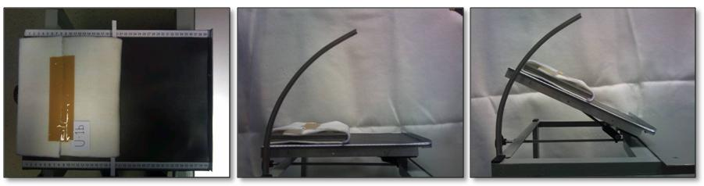
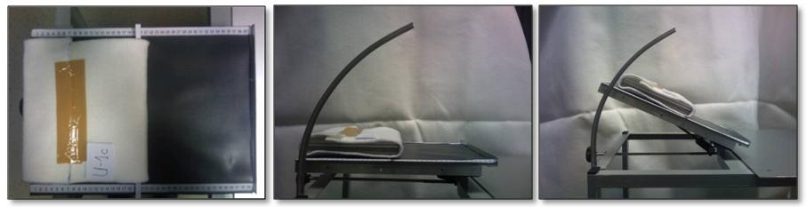

Slika 5-5. Prikaz dobivanja kuta trenja na uzorku broj 1; a) opterećenje 1, b) opterećenje 2, c) opterećenje 3 (Bošković 2013)

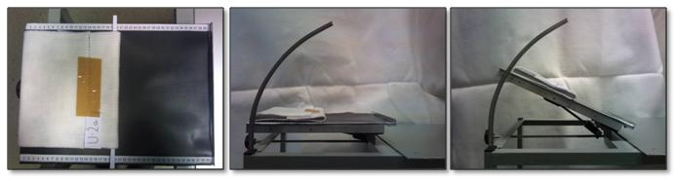
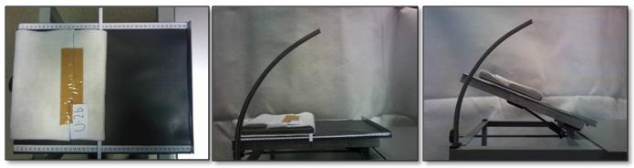
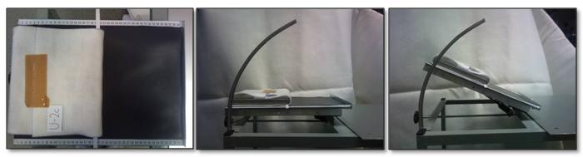
Slika 5-6. Prikaz dobivanja kuta trenja na uzorku broj 2; a) opterećenje 1, b) opterećenje 2, c) opterećenje 3 (Bošković 2013)

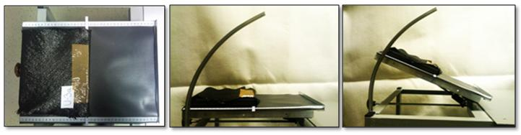
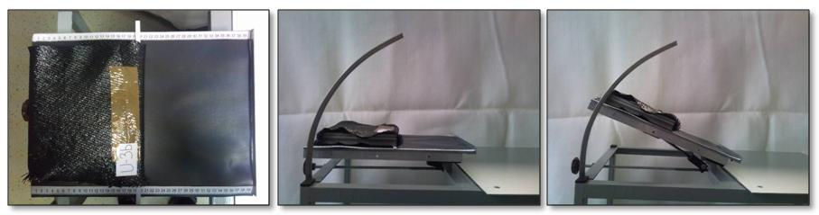
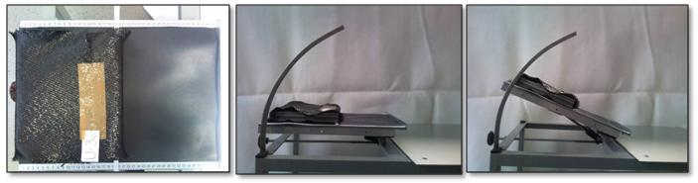

Slika 5-7. Prikaz dobivanja kuta trenja na uzorku broj 3; a) opterećenje 1, b) opterećenje 2, c) opterećenje 3 (Bošković 2013)

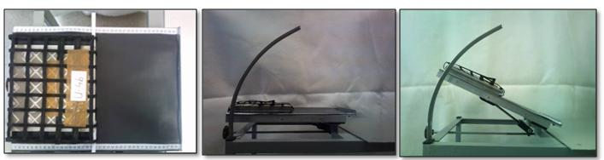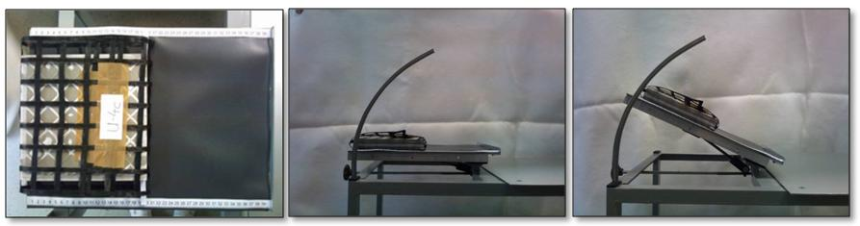

Slika 5-8. Prikaz dobivanja kuta trenja na uzorku broj 4; a) opterećenje 1, b) opterećenje 2, c) opterećenje 3 (Bošković 2013)

Nakon serije ispitivanja na podlozi od mekane geomembrane tip 1 (GM1), ona je zamijenjena tvrdom geomembranom tipa 2 (GM2), a ispitivanja su provedena s jednakom kombinacijom ostalih materijala i početnih opterećenja. Podaci o ispitivanjima prikazani su tablicom 5-2. na uzorcima koji su ispitani na geomembrani tipa 2 (GM2).

Tablica 5-2. Program laboratorijskog ispitivanja uzoraka na GM2
Ispitivanje | Podloga | Uzorak | Opterećenje (Pa)
1 | GM2 | GTx1- DREFON S 500  Uzorak 1* | 314.68
2 |  |  | 461.81
3 |  |  | 611.92
1 | GM2 | GTx2-DREFON S 375  Uzorak 2* | 308.71
2 |  |  | 456.87
3 |  |  | 606.99
1 | GM2 | GTx3-PP 135  Uzorak 3* | 303.22
2 |  |  | 451.42
3 |  |  | 601.54
1 | GM2 | GMr-Ibergrid 30/30  Uzorak 4* | 306.66
2 |  |  | 454.88
3 |  |  | 604.99

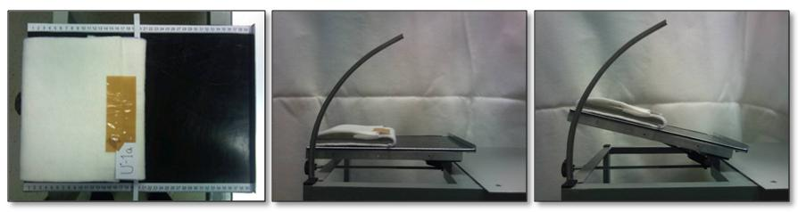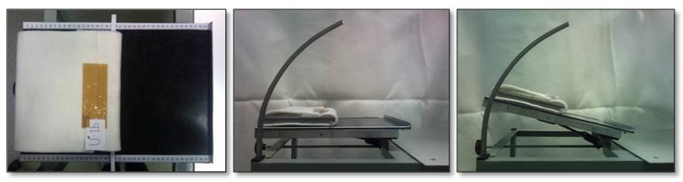
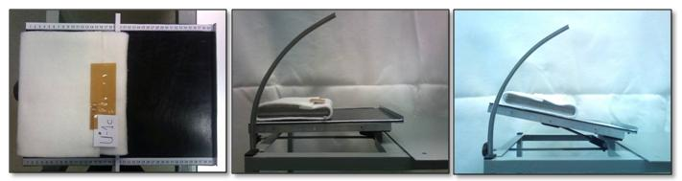

Slika 5-9 Prikaz dobivanja kuta trenja na uzorku broj 1*; a) opterećenje 1, b) opterećenje 2, c) opterećenje 3 (Bošković 2013)

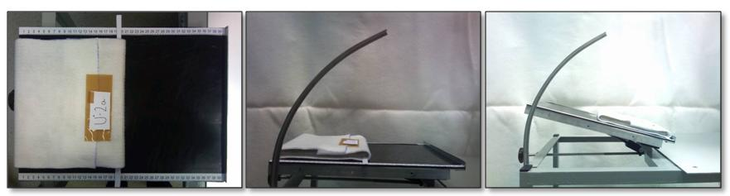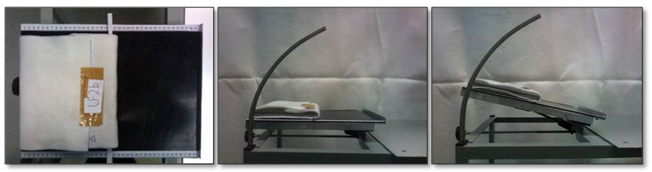
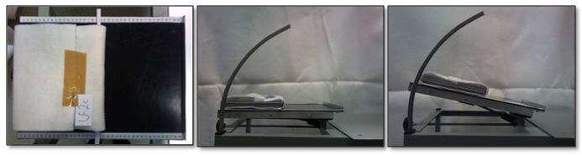

Slika 5-10. Prikaz dobivanja kuta trenja na uzorku broj 2*; a) opterećenje 1, b) opterećenje 2, c) opterećenje 3 (Bošković 2013)

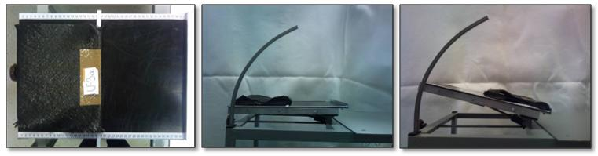
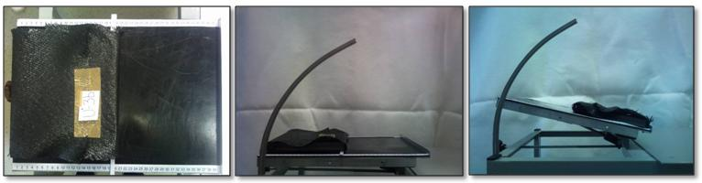

Slika 5-11. Prikaz dobivanja kuta trenja na uzorku broj 3*; a) opterećenje 1, b) opterećenje 2, c) opterećenje 3 (Bošković 2013)

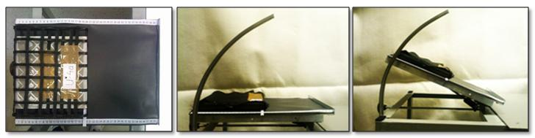
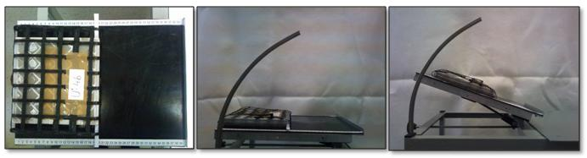
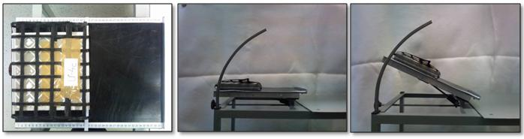

Slika 5-12. Prikaz dobivanja kuta trenja na uzorku broj 4*; a) opterećenje 1, b) opterećenje 2, c) opterećenje 3 (Bošković 2013)

6. ANALIZA REZULTATA

6.1. Analiza rezultata – ispitivanje kontaktne čvrstoće geomembrane tipa 1 (GM1)
Nakon provedenih ispitivanja na uzorcima geosintetika izvršena je analiza dobivenih rezultata. Rezultati su prikazani tablično i grafovima.

Tablica 6-1. Rezultati ispitivanja na uzorku broj 1
Uzorak 1-DREFON S 500 | Masa (g) | Pokus 1 φ (°) | Pokus 2 φ (°) | Pokus 3 φ (°) | Aritmetička sredina | Naprezanje (Pa) | cos β
Opterećenje 1 | 1283,1 | 24,5 | 25 | 25,7 | 25,07 | 313,99 | 0,9978
Opterećenje 2 | 1883,01 | 25,1 | 24,6 | 24,2 | 24,63 | 405,41 | 0,8779
Opterećenje 3 | 2495,09 | 23,6 | 23 | 23,5 | 23,37 | 118,74 | -0,1940

U tablici 6-1. dani su rezultati ispitivanja netkanog geotekstila Drefon S 500 (slika 5-5.) na uzorku geomembrane tipa 1 (GM1). Prosječni kut trenja dobiven na temelju provedena tri pokusa za opterećenje 1 (314,68 Pa), iznosio je 25,07°. Nakon ispitivanja opterećenjem 2 (461,81 Pa), prosječni kut trenja iznosio je 24,63°, dok je prosječni kut trenja za naneseno opterećenje 3 (611.92 Pa) iznosio 23,37°. Rezultati kuta trenja nisu imali veća odstupanja, a klizanje se odvijalo postepeno.

Tablica 6-2. Rezultati ispitivanja na uzorku broj 2
Uzorak 2-DREFON S 375 | Masa (g) | Pokus 1 φ (°) | Pokus 2 φ (°) | Pokus 3 φ (°) | Aritmetička sredina | Naprezanje (Pa) | cos β
Opterećenje 1 | 1258,76 | 24,2 | 23,5 | 23,2 | 23,63 | 22,02 | 0,0713
Opterećenje 2 | 1862,89 | 22,9 | 22,5 | 23 | 22,80 | 315,39 | -0,6903
Opterećenje 3 | 2474,97 | 21,95 | 22 | 22 | 21,98 | 606,97 | -1,0000

Tablica 6-2. prikazuje rezultate ispitivanja netkanog geotekstila Drefon S 375 (slika 5-6.) na uzorku geomembrane tipa 1 (GM1). Nakon tri ispitivanja za opterećenje 1 (308,71 Pa) prosječni kut trenja iznosio je 23,63°. Ispitivanje opterećenjem 2 (456,87 Pa), dalo je prosječni kut trenja od 22,80°, dok je prosječni kut trenja za naneseno opterećenje 3 (606,99 Pa) iznosio 21,98°. Dobiveni rezultati kuta trenja nisu imali veća odstupanja, a do pomaka je došlo postepeno.

Tablica 6-3. Rezultati ispitivanja na uzorku broj 3
Uzorak 3 - tkani geotekstil | Masa (g) | Pokus 1 φ (°) | Pokus 2 φ (°) | Pokus 3 φ (°) | Aritmetička sredina | Naprezanje (Pa) | cos β
Opterećenje 1 | 1236,36 | 20,4 | 20,3 | 20,4 | 20,37 | 16,27 | 0,0537
Opterećenje 2 | 1840,67 | 20,2 | 20,1 | 20,15 | 20,15 | 120,56 | 0,2671
Opterećenje 3 | 2452,75 | 20,05 | 20,3 | 20,05 | 20,13 | 170,29 | 0,2831

Tablicom 6-3. prikazani su rezultati ispitivanja tkanog geotekstila (slika 5-7.) na uzorku geomembrane tipa 1 (GM1). Ispitivanja za opterećenje 1 (303,22 Pa) rezultirala su prosječni kutom trenja od 20,37°. Prosječni kut trenja prilikom ispitivanja opterećenjem 2 (451,42 Pa) iznosio je 20,15°, dok je prosječni kut trenja za naneseno opterećenje 3 (601,54 Pa) iznosio 20,05°. Kut trenja za ovaj tip geotekstila je u prosjeku bio nekoliko stupnjeva manji od dobivenih kutova trenja za netkane geotekstile. Rezultati kuta trenja, kada se u obzir uzmu sva nanesena opterećenja pokazuju iznimno mala odstupanja, dok je klizanje nastupilo postepeno.

Tablica 6-4. Rezultati ispitivanja na uzorku broj 4
Uzorak 4-geomreža | Masa (g) | Pokus 1 φ (°) | Pokus 2 φ (°) | Pokus 3 φ (°) | Aritmetička sredina | Naprezanje (Pa) | cos β
Opterećenje 1 | 1250,4 | 27,7 | 26,8 | 26,2 | 26,90 | 59,86 | -0,1952
Opterećenje 2 | 1854,75 | 24,2 | 25,05 | 23,8 | 24,35 | 322,50 | 0,7090
Opterećenje 3 | 2466,83 | 21,95 | 22,1 | 22,35 | 22,13 | 598,88 | -0,9899

U tablici 6-4. predstavljeni su rezultati ispitivanja geomreže (slika 5-8.) na uzorku geomembrane geomembrane tipa 1 (GM1). Prilikom ispitivanja za opterećenje 1 (306,66 Pa) dobiven je prosječni kut trenja od 26,9°, a ispitivanjem sa opterećenjem 2 (454,88 Pa) on je iznosio 24,35°. Za naneseno opterećenje 3 (604,99 Pa), prosječni kut trenja bio je 22,13°. Kut trenja dobiven za ovaj tip geosintetika na podlozi od mekane geomembrane, rezultirao je najvećim rasponom rezultata (21,95°-27,79). Klizanje je i pri ovom ispitivanju nastupilo postepeno.

6.2. Analiza rezultata – ispitivanje kontaktne čvrstoće geomembrane tipa 2 (GM2)

Tablica 6-5. Rezultati ispitivanja na uzorku broj 1*
Uzorak 1-DREFON S 500 | Masa (g) | Pokus 1 φ (°) | Pokus 2 φ (°) | Pokus 3 φ (°) | Aritmetička sredina | Naprezanje (Pa) | cos β
Opterećenje 1 | 1283,1 | 13,2 | 13,15 | 13,95 | 13,43 | 203,64 | 0,6471
Opterećenje 2 | 1883,01 | 12,9 | 12,95 | 13,05 | 12,97 | 425,30 | 0,9209
Opterećenje 3 | 2495,09 | 12,5 | 12,55 | 12,95 | 12,67 | 608,85 | 0,9950

U tablici 6-5. dani su rezultati ispitivanja netkanog geotekstila Drefon S 500 (slika 5-9.) na uzorku geomembrane tipa 2 (GM2). Prosječni dobiveni kut trenja nakon tri ispitivanja za opterećenje 1 (314,68 Pa), iznosio je 13,43°. Nakon ispitivanja opterećenjem 2 (461,81 Pa), prosječni kut trenja iznosio je 12,97°, dok je prosječni kut trenja za naneseno opterećenje 3 (611,92 Pa) iznosio 12,67°. Rezultati kuta trenja za sva nanesena opterećenja razlikuju se najviše za 2°, i do klizanja je nastupilo postepeno.

Tablica 6-6. Rezultati ispitivanja na uzorku broj 2*
Uzorak 2-DREFON S 375 | Masa (g) | Pokus 1 φ (°) | Pokus 2 φ (°) | Pokus 3 φ (°) | Aritmetička sredina | Naprezanje (Pa) | cos β
Opterećenje 1 | 1258,76 | 14 | 13,8 | 13,15 | 13,65 | 144,52 | 0,4681
Opterećenje 2 | 1862,89 | 13,05 | 12,85 | 13,25 | 13,05 | 404,48 | 0,8853
Opterećenje 3 | 2474,97 | 13,01 | 12,4 | 12,95 | 12,79 | 592,32 | 0,9758

Tablicom 6-6. prikazani su rezultati ispitivanja netkanog geotekstila Drefon S 375 (slika 5-10.) na uzorku geomembrane tipa 2 (GM2). Nakon ispitivanja za opterećenje 1 (308,71 Pa) prosječni kut trenja iznosio je 13,65° a nakon ispitivanja opterećenjem 2 (456,87 Pa) prosječni kut trenja iznosio je 13,05°. Prosječni kut trenja dobiven pri ispitivanjima za naneseno opterećenje 3 (606,99 Pa) je iznosio 12,79°. Dobiveni rezultati kuta trenja nisu imali veća odstupanja, i oni se nalaze u intervalu s najvećim rasponom rezultata manjim od 2°. Klizanje je u ovom slučaju nastupilo naglo, što se možda očekivalo i kod prethodnog uzorka geotekstila s obzirom na podlogu od glatke geomembrane.

Tablica 6-7. Rezultati ispitivanja na uzorku broj 3*
Uzorak 3-tkani geotekstil | Masa (g) | Pokus 1 φ (°) | Pokus 2 φ (°) | Pokus 3 φ (°) | Aritmetička sredina | Naprezanje (Pa) | cos β
Opterećenje 1 | 1236,36 | 11,55 | 12,8 | 11,1 | 11,82 | 221,92 | 0,7319
Opterećenje 2 | 1840,67 | 11,9 | 11,05 | 11,7 | 11,55 | 237,65 | 0,5265
Opterećenje 3 | 2452,75 | 10,855 | 10,45 | 11 | 10,77 | 135,52 | -0,2253

Tablicom 6-7. prikazani su rezultati ispitivanja tkanog geotekstila (slika 5-10.) na uzorku geomembrane tipa 2 (GM2). Ispitivanja za opterećenje 1 (303,22 Pa) rezultirala su prosječni kutom trenja od 11,82°. Prosječni kut trenja prilikom ispitivanja opterećenjem 2 (451,42 Pa) iznosio je 11,55°, dok je prosječni kut trenja za naneseno opterećenje 3 (601,54 Pa) iznosio 10,77°. Dobiveni kutovi trenja za ovaj tip geotekstila su u prosjeku 2-3° stupnja manji od dobivenih kutova trenja za netkane geotekstile. Rezultati kuta trenja dobiveni ovim testiranjem nalaze se u intervalu čiji je raspon manji od 2,5°. Klizanje je i u ovom slučaju nastupilo naglo, što nije bilo iznenađujuće s obzirom na podlogu od glatke geomembrane i uzorak male površinske hrapavosti.

Tablica 6-8. Rezultati ispitivanja na uzorku broj 4*
Uzorak 4-geomreža | Masa (g) | Pokus 1 φ (°) | Pokus 2 φ (°) | Pokus 3 φ (°) | Aritmetička sredina | Naprezanje (Pa) | cos β
Opterećenje 1 | 1250,4 | 20 | 18,6 | 20 | 19,53 | 237,72 | 0,7752
Opterećenje 2 | 1854,75 | 19,45 | 19,8 | 18,95 | 19,40 | 387,69 | 0,8523
Opterećenje 3 | 2466,83 | 19,2 | 18,9 | 19,05 | 19,05 | 592,88 | 0,9800

U tablici 6-8. nalaze se rezultati ispitivanja geomreže (slika 5-11.) na uzorku geomembrane geomembrane tipa 2 (GM2). Prilikom ispitivanja za opterećenje 1 (306,66 Pa) prosječni kut trenja je iznosio 19,53°, dok je rezultat ispitivanja sa opterećenjem 2 (454,88 Pa) bio 19,40°. Ispitivanje sa opterećenjem 3 (604,99 Pa), prosječni kut trenja bio je 19,05°. Kut trenja dobiven za geomrežu na podlozi od glatke geomembrane, rezultirao je najmanjim rasponom rezultata (18,6°-20,0°) na takvoj podlozi, ali i najvećim kutom trenja. Pri ovom ispitivanju klizanje je nastupilo postepeno.

6.3. Zbirna analiza rezultata provedenih laboratorijskih ispitivanja

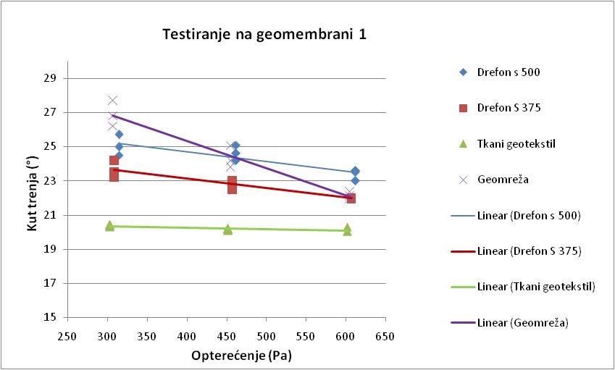

Slika 6-1. Grafički prikaz ovisnosti kuta trenja o opterećenju na geomembrani 1 (Bošković 2013)

Korelacijski dijagram na grafičkom prikazu (slika 6-1.) prikazuje ovisnost kuta trenja između geosintetika i zadanog opterećenja na geomembrani tipa 1 (GM1). Podaci koji su korišteni prilikom izrade grafičkog prikaza grupirani su prema vrsti geosintetika i zadanom opterećenju. Pri porastu zadanog opterećenja očekivano (manji koeficijent hrapavosti) (Lopes et al. 2001) dolazi do smanjivanja kuta trenja kod svih ispitivanih vrsta geosintetika na geomembrani tipa 1 (GM1).
Linije koje povezuju točke na raspršenom dijagramu za netkane geotekstile Drefon S 500 (plava linija) i Drefon S375 (crvena linija), koji su različitih površinskih masa, ispitivani na podlozi geomembrane 1 imaju isti trend opadanja vrijednosti kuta trenja s porastom zadanog opterećenja.
U usporedbi s netkanim geotekstilima Drefon S 500 i Drefon S 375, tkani geotekstili (zelena linija) daju manje kutove trenja s obzirom na podlogu od iste geomembrane, te s povećanjem opterećenja ne dolazi do značajnijeg pada vrijednosti kuta trenja.
Izmjerene vrijednosti kuta trenja kod ispitivanja uzoraka geomreže imaju najizraženiji trend opadanja vrijednosti kuta trenja prilikom povećanja zadanog opterećenja u odnosu na ostale ispitivane geosintetike.

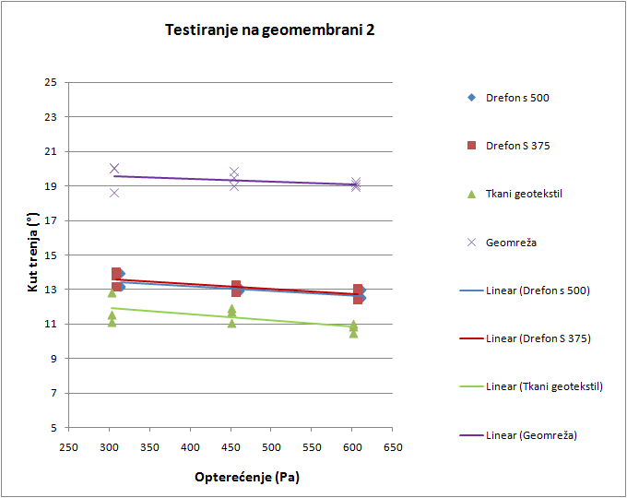

Slika 6-2. Grafički prikaz ovisnosti kuta trenja o opterećenju na geomembrani 2 (Bošković 2013)

Iz korelacijskog dijagrama na grafičkog prikaza (slika 6-2), može se vidjeti ovisnost kuta trenja između geosintetika i zadanog opterećenja na geomembrani tipa 2 (GM2). Podaci su grupirani prema vrsti geosintetika i zadanom opterećenju. Porastom zadanog opterećenja očekivano dolazi do smanjivanja kuta trenja kod svih ispitivanih vrsta geosintetika kao što je bilo u i prethodnom slučaju prilikom ispitivanja uzoraka na geomembrani tipa 1 (GM1).
Ispitivanjima na netkanim geotekstilima Drefon S 500 i Drefon S375, različitih površinskih masa, na podlozi geomembrane tipa 2 (GM2) dobiveni su vrlo slični podaci o kutovima trenja te preklapanje rezultata na grafičkom prikazu (plava i crvena linija).
U usporedbi s netkanim geotekstilima Drefon S 500 i Drefon S 375, tkani geotekstili (zelena linija) daju manje kutove trenja s obzirom na podlogu od iste geomembrane, te je pri njihovom ispitivanju pri većim opterećenjima došlo do naglog klizanja.
Rezultati iz ispitivanja uzoraka geomreže daju veće vrijednosti kuta trenja od ostalih ispitivanih geosintetika pri svim opterećenjima.

Slika 6-3. Grafički prikaz usporedbe rezultata ispitivanja za tip opterećenja 1 (Šimunović 2013)

Slika 6-4. Grafički prikaz usporedbe rezultata ispitivanja za tip opterećenja 2 (Šimunović 2013)

Slika 6-5. Grafički prikaz usporedbe rezultata ispitivanja za tip opterećenja 3 (Šimunović 2013)

Na histogramima (slike 6-3., 6-4. i 6-5.) prikazani su kutovi trenja na svim ispitivanjima – sve kombinacije ispitivanja geomembrana sa geotekstilima i geomrežom, te različitim opterećenjima. Prema rezultatima ispitivanja može se zaključiti kako je kut trenja na uzorku geomembrane tipa 1 (GM1) znatno veći nego kut trenja na uzorku geomembrane tipa 2 (GM2) na svim uzorcima ispitanih geosintetika pod svim varijantama opterećenja, što se moglo i na početku pretpostaviti s obzirom na hrapavost geomembrane tipa 1 (GM1), koja je veća u odnosu na hrapavost geomembrane tipa 2 (GM2).

Tablica 6-9. Usporedba rezultata kuta trenja GM1 i GM2
Usporedba uzoraka GM1 i GM2-DREFON S 500 (%) | Usporedba uzoraka GM1 i GM2-DREFON S 375 (%) | Usporedba uzoraka GM1 i GM2-tkani geotekstil (%) | Usporedba uzoraka GM1 i GM2-geomreža (%)
46,41 | 42,24 | 41,98 | 27,39
47,36 | 42,76 | 42,68 | 20,33
45,79 | 41,83 | 46,51 | 13,93

U tablici 6-9. dana je usporedba rezultata kuta trenja dobivena na nagibnom stolu s obzirom na 2 različite geomembrane (GM1 i GM2) koje su korištene u ispitivanjima. Razlika između rezultata kuta trenja za sve tri vrste geotekstila je podjednaka i iznosi od 41,83% do 47,36%. Razlika između rezultata kuta trenja za geomrežu je osjetno manja naspram rezultata geotekstila, i iznosi od 13, 93% do 27,39%.

7. ZAKLJUČAK

Određivanje kuta trenja metodom nagibnog stola na kontaktu dva geosintetika brzo je i jednostavno, kao i uređaj na kojem se provodi to ispitivanje. Kroz ovaj rad pokazalo se da nagibni stol konstruiran na Rudarsko-geološko-naftnom fakultetu daje kvalitetne i pouzdane rezultate prilikom provođenja ispitivanja na različitim uzorcima geotekstila. Dobiveni rezultati uglavnom su odgovarali onima koja se mogu naći u stručnoj literaturi (Owens, Khera 1990), iako je dolazilo do manjih odstupanja. Nagibni stol koji je konstruiran i korišten u ovom slučaju pokazao je mnoge prednosti. Veliki broj uzoraka ispitan je vrlo kratkom vremenu, što je i glavna karakteristika metode nagibnog stola. A bitno je i napomenuti kako je njegova izrada bila vrlo jednostavna i gledano s ekonomske strane vrlo povoljna. Za razliku od metode izravnog smicanja, priprema uzoraka je također vremenski manje zahtjevna. No prilikom izvođenja pokusa mogli su se uočiti i neki nedostaci. S obzirom da se podizanje ploče izvodi ručno, potrebna je velika pažnja prilikom izvođenja pokusa, kako bi se podizanje ploče odvijalo jednakom brzinom bez naglog povećanja kuta nagiba, kako ne bi došlo do dinamičkih pobuda uslijed čega bi uzorak kliznuo pod manjim nagibnim kutom. Drugi problem koji se javljao prilikom izvođenja pokusa, bio je vezan za opažanja pomaka uzorka. Izuzev dvije vrste geotekstila (Drefon 375 i tkani geotekstil) koji su jedino na podlozi od krute (glatke) geomembrane naglo kliznuli, ostali uzorci u svim ispitivanjima su postepeno počeli klizati, te je bilo teško točno odrediti moment pri kojem je došlo do pomaka, a time i kut trenja. Ovaj problem mogao bi se riješiti na nekoliko načina kao npr. ugradnjom senzora pokreta na ploči (LVDT) ili laserskih osjetnika. Osim toga podaci koji bi ovo ispitivanje unaprijedili bili bi koeficijenti hrapavosti svih ispitanih uzoraka i koeficijent hrapavosti podloge. Sve navedeno bi poskupilo cijenu provođenja ispitivanja i utjecalo na vrijeme provođenja ispitivanja, ali bi podaci bili točniji i precizniji.
S obzirom na sve veću upotrebu geosintetičkih materijala, zasigurno će doći i do razvoja metoda za određivanje kuta trenja. No i nove metode koje se trenutno razvijaju temelje se upravo na metodi nagibnog stola i metodi izravnog posmika. Metoda nagibnog stola je lako izvediva, financijski isplativa i dostupna svakom geomehaničkom laboratoriju, te će iz toga razloga i u budućnosti ostat osnovno sredstvo određivanja kuta trenja.

8. LITERATURA
KNJIGE:
BABIĆ, B. i dr. (1995). Geosintetici u graditeljstvu, Hrvatsko društvo građevinskih inženjera, Zagreb

OWENS, I., KHERA P.R., (1990). Geotecnology of waste management, Butterworths, London

ČLANCI:
AYDOGMUS, T., TAMASKOVICS, N., KLAPPERICH, H., (2002) Enhanced shear-pullout-testing device for the examination of the interaction behaviour of soil-geosynthetic-compound-systems. Freiberg University of Mining and Technology, Geotechnical Institute, Freiberg, Germany str (22-27)

BRIANCON, L., GIRARD, H., POULAIN, D., (2002) Slope stability of lining systems experimental modeling of friction on geosynthetics interfaces.

DESIGNATION USBR 6258-09, Procedure for Determining the Angle of Basic Friction (Static) Using a Tilting Table Test. This procedure is under the jurisdiction of the Materials Engineering and Research Laboratory, code 86-68180, Technical Service Center, Denver, Colorado.

GHAZAVI, M., GHAFFARI, J., (2013) Experimental investigation of time dependent effect on shear strenght parameters of sand-geotextile interfaces. IJST, Transaction of Civil Engineering, Tehran, Iran, Vol. 37, Br. C1, (str. 97-109)

GOURC, J.P., REYES-RAMYRES, R., & VILLARD, P.(2004), Assessment of Geosynthetics Interface Friction for Slope Barriers of Landfill, Lirigm, University Grenoble 1, France

IZGIN, M., WASTI, Y., (1998) Geomembrane-sand interface frictional properties as determined by inclined bord and shear test. Geotextiles and geomembranes, Turkey, Br. 16, (str. 207-219)

KVASNIČKA, P., DOMITROVIĆ, D., (2007) Mehanika tla.Interna skripta. Rudarsko-geološko-naftni fakultet, Sveučilište u Zagrebu, Zagreb

KVASNIČKA, P., VEINOVIĆ, Ž., (2007) Površinska odlagališta otpada. Interna skripta, Rudarsko-geološko-naftni fakultet, Sveučilište u Zagrebu, Zagreb

LING, H.I., BURKE, C., MOHRI, Y., MATSUSHIMA, K.,(2003) Shear strenght parameters of soil-geosynthetics interfaces under low confining pressure using a tilting table. Industrial Fabrics Association International, Roseville, Minnesota, USA, Vol. 9, Br. 4, (str. 373-380)

LOPES, P.C., LOPES, M.L., LOPES, M.P., (2001)Shear behaviour of geosxnthetics in the inclined plane test-influence of soil particle size and geosynthetic scructure. Department of Civil Engineering, Geotechnical Division, University of Porto, Portugal, Vol. 8, Br. 4, (str.327-342)

NAREJO,D.B., (2002) A simple tilt table device to measure index friction angle of geosynthetics. Narejo GSE Lining Tehnology, Inc.19103 Gundle Road, Houston, TX, USA
PITANGA, H.N., GOURC, J.P., VILAR, O.M., (2009) Interface shear strenght of geosynthetics: Evaluation and analysis of inclined plane tests. Geotextiles and geomembranes, Sao Paolo, Brazil/Grenoble, France, Br. 27, (str. 435-446)

SAČER, P.,(2010) O sustavima pokrivanja odlagališta otpada. Završni rad. Geotehnički fakultet Varaždin, Sveučilište u Zagrebu, Varaždin

WU, W., WANG, X.T., ASHAUE, F., (2007) Investigation on failure of a geosynthetics lined reservoir. Institut fur Geotechnik 1180, Vienna, Austria

ZORNBER, J.G., McCARTNEY, J.S., GInternal and Interface Shear Strength of Geosynthetic Clay Liners. The University of Texas at Austin, Austin, TX and University of Colorado at Boulder, Boulder, USA

WEB IZVORI:
Oase(slika 4-1.) http://www.oczkawodne.net/files/geomembrana-epdm[2].jpg preuzeto 26.travnja 2013.

LABORATORIJSKA ISPITIVANJA (2013) 05.0037, 05.0039, 05.0090, 11.029, 12.054. Građevinski fakultet Zagreb, Zavod za prometnice, Sveučilište u Zagrebu,Zagreb

